1、什么是ANR

ANR全称Application Not Responding，意思就是程序未响应。
如果一个应用无法响应用户的输入、广播、服务等响应，系统就会弹出一个ANR对话框，当弹框时,用户可以自行选择继续等待亦或者是停止当前程序。
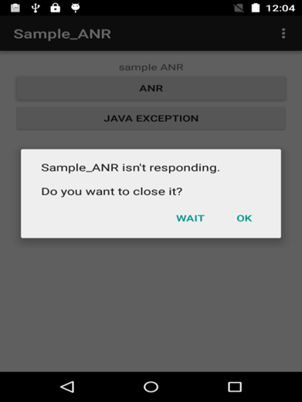

2、ANR问题的类型分类
Android中的ANR主要分为以下3类：
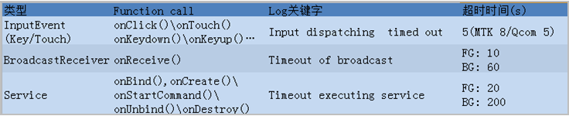
1.InputEvent Timeout类型的ANR
APP在5秒内(MTK延长为8s，Qcom为5s)没有处理完成用户的一个输入操作时，就会触发ANR。
2.BroadcastReceiver Timeout类型的ANR
APP的BroadcastReceiver在一定时间(foreground broadcast类型:10秒,background broadcast类型:60秒)内没有执行完它的内容，就会触发ANR。
3.Service Timeout类型的ANR
APP的Service在一定时间(foreground service类型：20秒，background service类型：200秒)内没有执行完它的内容，就会触发ANR。
4.ContentProvider Timeout类型的ANR（这一类没有明显定义）
APP在20秒内没有执行完成ContentProvider相关操作,就会触发ANR。

2.1.1、发送KeyEvent(按键事件)时引起的ANR
当InputDispatcher在发送KeyEvent给Focused Window对应的APP进程时，发现以下6种情况中的任何一种，并且等待5秒后仍然没有恢复时，会产生ANR：
(1) InputDispatcher找到了Focused Application，但没有找到Focused Window的情况
当发生此类ANR时，在system log中会打印以下Log信息：

其中：黑色部分将会被具体的ANR内容替换。红色部分是此类ANR的log关键字。 12-13 14:14:23.272是触发此ANR确切时间点。
(2) Focused Window处于暂停状态(InputWindowHandle. paused=true)的情况
当发生此类ANR时，在system log中会打印以下关键Log信息：
(3) Focused Window所对应的APP进程没有注册传输通道(input channel)的情况
当发生此类ANR时，在system log中会打印以下关键Log信息：
(4) Focused Window的传输通道(input channel)出现异常的情况
当发生此类ANR时，在system log中会打印以下关键Log信息：
其中：%s将会被BROKEN、ZOMBIE或UNKNOWN中的一个替换。
(5) Focused Window的传输通道(input channel)满了的情况
当发生此类ANR时，在system log中会打印以下关键Log信息：
其中：Outbound queue中保存的是InputDispatcher中等待发送给该focused window的input event(包括KeyEvent和MotionEvent)。Wait queue中保存的是InputDispatcher中等待该focused window返回’finished’通知的input event (包括KeyEvent和MotionEvent) 。
(6) Focused Window的outboundQueue或waitQueue不为空的情况
此类情况只有在发送KeyEvent时才会出现，发送MotionEvent时不会出现此情况。
在用户的实际使用中，由于waitQueue不为空导致的ANR的情况最多见。如：某个APP进程在接收到KeyEvent时，直接在主UI线程中执行耗时操作，导致APP进程无法在5秒之内返回’finished’通知给InputDispatcher，引起该APP进程出现ANR。 即：一个APP进程在5秒内没有处理完一个KeyEvent时，就会产生ANR。

2.1.2、发送MotionEvent(触摸事件)时引起的ANR
当InputDispatcher在发送MotionEvent给Touched Window(当该MotionEvent的x和y坐标在某个window的显示区域内时，该window就为Touched Window)对应的APP进程时，发现以下5种情况中的任何一种，并且等待5秒后仍然没有恢复时，会产生ANR。前4种情况和发送InputEvent时一样，这里不再做过多讨论。
(1) Touched Window处于暂停状态(InputWindowHandle. paused=true)的情况
当发生此类ANR时，在system log中会打印以下关键Log信息：
Waiting because the touched window is paused.
(2) Touched Window所对应的APP进程没有注册传输通道(input channel)的情况
当发生此类ANR时，在system log中会打印以下关键Log信息：
Waiting because the touched window's input channel is not registered with the input dispatcher. The window may be in the process of being removed.
(3) Touched Window的传输通道(input channel)出现异常的情况
当发生此类ANR时，在system log中会打印以下关键Log信息：
Waiting because the touched window's input connection is %s.The window may be in the process of being removed. %s将会是BROKEN、ZOMBIE或UNKNOWN中的一个。
(4) Touched Window的传输通道(input channel)满了的情况
当发生此类ANR时，在system log中会打印以下关键Log信息：
Waiting because the touched window's input channel is full. Outbound queue length: %d. Wait queue length: %d.
(5) Touched Window的waitQueue中，存在超过0.5秒的InputEvent
此类情况只有在发送MotionEvent时才会出现，发送KeyEvent时不会出现此情况。
此类ANR的产生条件为：当InputDispatcher准备发出一个新的MotionEvent给Touched Window对应的APP进程时，
发现waitQueue中存在超过0.5秒还没有接收到该APP进程返回’finished’通知的input event，就会先标记该Touched Window,并且暂停发送准备好的MotionEvent，然后再等待5秒， 如果5秒后仍然没有接到’finished’通知，就会产生ANR。即：一个APP进程在5.5秒内没有处理完一个MotionEvent时，就会产生ANR。
其中：Wait queue length: %d.表示InputDispatcher中等待该touched window返回’finished’通知的input event (包括KeyEvent和MotionEvent)的个数 。%d将会被具体的个数替换。Wait queue head age: %0.1fms.表示最老的一个没有接收到’finished’通知的inputEvent的发送时间距离当前的间隔时间。%0.1f将会被具体的间隔时间替换。

2.2、BroadcastReceiver Timeout类型的ANR
Broadcast分为两大类： foreground broadcast和background broadcast。

1.前后台广播
默认APP在发送广播时发送的是background broadcast。如果APP想要发送foreground broadcast，需要在准备发送的Intent中增加一个Flag，代码如下： intent.addFlags(Intent.FLAG_RECEIVER_FOREGROUND);
(1) foreground broadcast
当BroadcastReceiver在10秒内没有处理完该broadcast时，会触发ANR。Timeout的时间定义在：ActivityManagerService.BROADCAST_FG_TIMEOUT=10*1000;
(2) background broadcast
当BroadcastReceiver在60秒内没有处理完该broadcast时，会触发ANR。Timeout的时间定义在：ActivityManagerService. BROADCAST_BG_TIMEOUT =60*1000；

2.广播队列
在AMS中，存在两个BroadcastQueue实例，一个BroadcastQueue实例用于处理foreground broadcast，一个BroadcastQueue实例用于处理background broadcast。在每个BroadcastQueue实例中,都存在两个保存等待发送的BroadcastRecord的队列。
(1) mParallelBroadcasts队列
保存在该队列中的broadcast所对应的BroadcastReceiver不是在APP的AndroidManifest.xml中申明的，而是在APP运行时通过调用Context.registerReceiver()动态注册的。并且，APP进程是通过调用Context. sendBroadcast()发送的broadcast，不是调用Context. sendOrderedBroadcast()发送的broadcast。 AMS在发送该队列中的broadcast时，不会监听APP进程中BroadcastReceiver的处理情况。即：发送此队列中的broadcast不会触发ANR。
(2) mOrderedBroadcasts队列
保存在该队列中的broadcast有两种： 一种是APP进程通过调用Context. sendOrderedBroadcast()发送的broadcast。 另一种是该broadcast所对应的BroadcastReceiver不是动态注册的，是通过APP AndroidManifest.xml申明的。
AMS在发送该队列中的broadcast时，会监听APP进程中BroadcastReceiver的处理情况，如果超过Timeout时间，就会触发ANR。所以重点讨论一下发送mOrderedBroadcasts队列中的broadcast的情况。

3.广播Timeout
AMS在发送mOrderedBroadcasts队列中的broadcast给BroadcastReceiver时，会先判断该BroadcastReceiver所在的APP进程是否已存在，如果不存在，就会先创建该APP进程。并且，创建该APP进程所消耗的时间也算在Timeout时间之内。
(1) 导致BroadcastReceiver Timeout类型的ANR有三种情况：
*创建APP进程耗时太久，超过了Timeout时间。这种情况不多见。
*APP进程的Main Thread处理的事情太多，没有时间执行BroadcastReceiver. onReceive()方法。
*APP进程的Main Thread执行BroadcastReceiver. onReceive()过长。这种情况最多见。
(2)当出现BroadcastReceiver Timeout类型的ANR时，会打印以下信息：

其中，蓝色和红色部分log会被具体的broadcast替代。从这两句log我们可以看出：APP进程(packageName= com.tf.broadcastanrdemo)在处理Action= com.example.testbroadcast.bctwo的broadcast时，发生了ANR。
注意：只有当发生ANR的APP进程中存在前台显示的Activity时，或者用户在’开发者选项’中将’显示所有“应用无响应”(ANR)’的选项选中，AMS才会弹出ANR对话框。否则AMS会直接杀掉该APP进程。

2.3、Service Timeout类型的ANR

1.Service 类型ANR:
AMS在通知APP的Service执行其生命周期中的某个函数时，会监控该函数的执行时间，如果在AMS指定的时间到期时，AMS仍然没有接收到Service返回的执行完成的通知，就会触发Service Timeout类型的ANR。
(1) AMS会监控以下9个Service函数
这些函数都是运行在Service所属APP的主线程中，Service的构造方法,onCreate(),onStartCommand(), onStart(), onBind(), onRebind(), onTaskRemoved(), onUnbind(), onDestroy().
(2) foreground service
当AMS将某个Service函数判定为属于前台执行时，该函数必须在20秒内执行完它的内容并通知到AMS，否则触发ANR。该阈值定义在源码com.android.server.am.ActiveServices.java中:static final int SERVICE_TIMEOUT = 20*1000;
(3) background service
当AMS将某个Service函数判定为属于后台执行时，该函数必须在200秒内执行完它的内容并通知到AMS，否则触发ANR。该阈值定义在源码com.android.server.am.ActiveServices.java中:
static final int SERVICE_BACKGROUND_TIMEOUT = SERVICE_TIMEOUT * 10;

2.AMS判定Service函数属于前后台的方法：
(1)后台执行
当APP调用Context.unbindService()方法或调用Context.stopService()方法时，AMS永远判定该函数为后台执行。
(2)前台执行
当某个APP通知AMS，让它通知某个Service执行其它几个函数时：Service的构造方法,onCreate(),onStartCommand(), onStart(), onBind(), onRebind(), onTaskRemoved(),AMS会先判定发出通知的APP是否处于”用户可感知状态”，如果是则AMS就会判定该Service将要执行的函数为前台执行。如果不是，就判定后台执行。
(3) APP是否处于”用户可感知状态”的判定方法：
当该APP中存在前台显示的Activity时,或存在正在处理的foreground broadcast时，或存在正在执行的foreground service时。AMS就会判定该APP处于”用户可感知状态”。如：桌面APP的Activity正在前台显示给用户，此时，桌面APP通过调用Context. startService()方法通知AMS，让它启动联系人APP的一个Service。那么，联系人APP的这个Service的构造函数, onCreate(),onStartCommand()和onStart()就会被AMS判定为前台执行。

3.当出现Service Timeout类型的ANR时，会打印以下信息：
红色部分的内容将会被具体的Service替换。
从这句log我们可以得到以下信息：AMS在09.52.05(09.52.25减去20秒)时，或者在09.49:05(09.52.25减去200秒)时,通知packageName是com.tf.serviceanrdemo,className是com.tf.serviceanrdemo.MyService的service执行某个函数，该service没有按时执行完成，导致了ANR。

2.4、ContentProvider Timeout类型的ANR
应用程序在20秒内没有执行完成ContentProvider相关操作

3、ANR问题的产生原因
应用层原因：
1)应用主线程耗时操作阻塞，尝试修改异步
2)SCREEN_ON\SCREEN_OFF\TIME_TICK等广播注册多交互频繁
3)被子线程同步锁Block
框架系统层原因：
1) 被Binder block则确认对端的情况，如果是依赖于外部状态的可能block操作，应用修改为异步，如果是common接口，转FW (系统模块接口阻塞 & system_server接口阻塞)
2) Binder被占满无法通信
3) 得不到系统资源(CPU/RAM/IO)
云诊断缺失信息：
如不存在栈，尽人事听天命，没有就NeedInfo

4.1、三个基本步骤
步骤一* 当前运行态的判断
(是运行在主线程还是子线程，可以通过调用关系图、打印线程号等方法判断)
步骤二* 耗时操作的识别
(典型的耗时操作主要有：网络操作、IO操作、数据库操作、Binder操作、反射操作、大量级的循环操作、频繁查询操作、位图变换、主线程广播耗时、复杂的layout等)
步骤三* 寻找优化方法
（原则就是主线程中尽量不存在耗时的操作, 解决手段主要有多线程、Handler、HandlerThread、异步操作等，就是想办法将耗时操作移入到子线程中，在此过程需要特别留意的就是线程的管理、数据同步和一致性的问题）

ANR分析流程图：
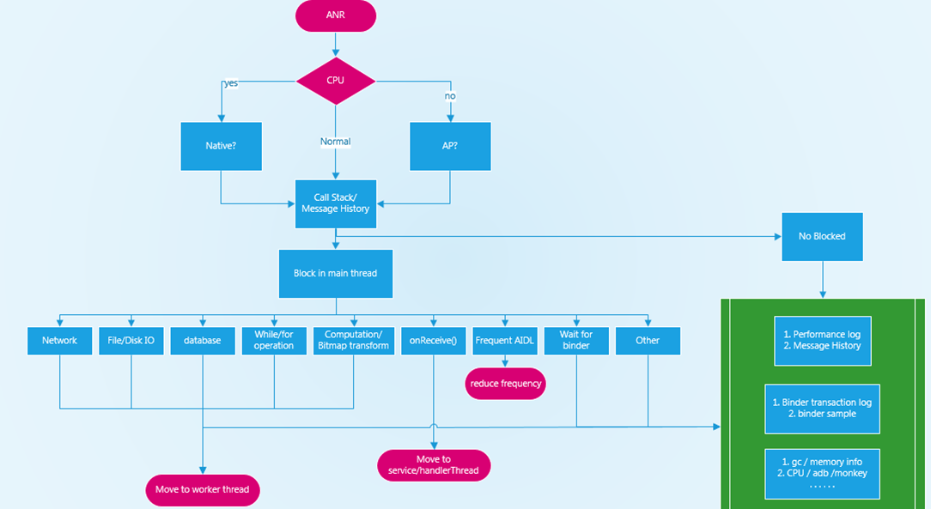

4.2、四个基本流程
流程一* 时间点
(通过event_log搜索“am_anr”或打印trace时间点判断发生ANR的时间点)
流程二* CPU
(通过adblog搜索"ANR in"查看发生ANR时CPU的使用情况)
流程三* Trace
(通过trace搜索发生ANR进程的main trace状态，分析主线程卡住的原因)
流程四* 异常
(通过adblog检查发生ANR前时间点是否存在耗时点或者JE/NE等异常情况)

5、如何避免ANR
* 守则：
1.主线程耗时操作放到另一个handlerthread或者aynctask中去做，减少复杂的layout
2.主线程尽量不要做和显示无关的事情
3.使用handler.post或sendmessage时需确认不是主线程hander的looper；在HandlerThread中处理显示相关的，还要到主线程中处理(非UI线程不能操作UI)'
*指导思路：通过各种线索，寻求主线程在过去一段时间内发生Block的可能原因
* ps:在发生ANR的时候，dump相关进程trace
1.不是有cmd line的进程就是发生ANR
2.Dump不一定有，也可能会被冲掉一部分
3.并不能因为有的进程CPU高就果断的去怀疑它

6、ANR案例分析流程
返回目录
一般当我们遇到一例ANR时，可以按照以下步骤分析log，找出产生ANR的原因。
步骤1：找出触发该ANR的时间点
步骤2：找出该ANR的CPU信息
步骤3：找出引起该ANR的之前操作异常
步骤4：查看ANR 进程的trace信息
下面以一个KeyEvent timeout的例子来说明分析方法。
1.步骤1：找出触发该ANR的时间点
通过在event_log中，搜索关键字”am_anr”,找到以下log：
表明：APP(packagename=com.tf.keyeventanrdemo , pid=13312)在5秒内没有处理完InputDispatcher中等待该focused window返回’finished’通知的key event
2.步骤2：找出该ANR的CPU信息
通过在app_log中，搜索关键字”ANR in”,找到以下log：
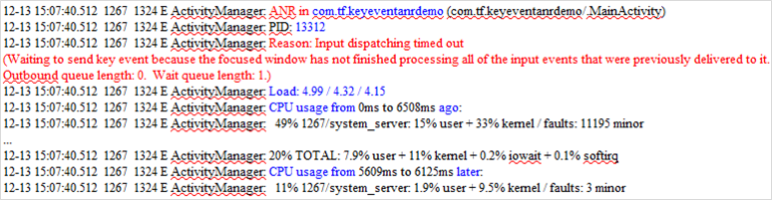
这里的CPU信息显示均正常
3.步骤3：找出引起该ANR的之前操作异常
通过app_log中搜索关键字”Application is not responding”, 找出触发ANR的确切时间点。如下：
则InputDispatcher是在15:07:28左右(15:07:33.982 减去5005.4ms) 发出的KeyEvent，分析在15:07:28左右到15:07:33.982之间打印的log发现:
说明引起该ANR的’所做操作’是：InputDispatcher在12-13 15:07:28.822发出一个Back Down KeyEvent给APP(pid=13312, com.tf.keyeventanrdemo),在12-13 15:07:28.972准备发出一个Back Up Keyevent时，发现上一个Back Down KeyEvent还没有返回。就准备等待5秒再发送。等待5秒后，APP还是没有返回处理完成的通知，导致ANR。
4.步骤3：查看ANR 进程的trace信息
查看data/anr/traces.txt找到对应时间点的ANR进程trace:
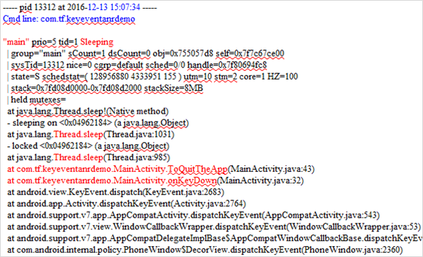
trace看出, APP(com.tf.keyeventanrdemo)的主线程在2016-12-13 15:07:34时，处于Sleeping状态。调用栈信息看出产生ANR的原因是：MainActivity.onKeyDown()::ToQuitTheApp()函数中，调用了Thread.sleep()方法。另外附上广播和service anr类型示例：
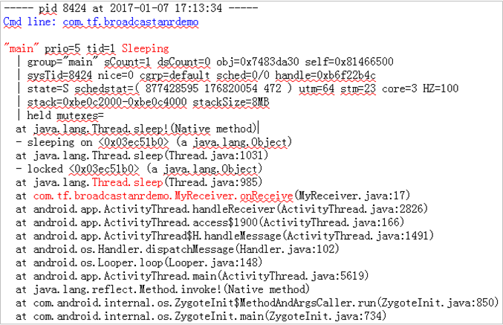
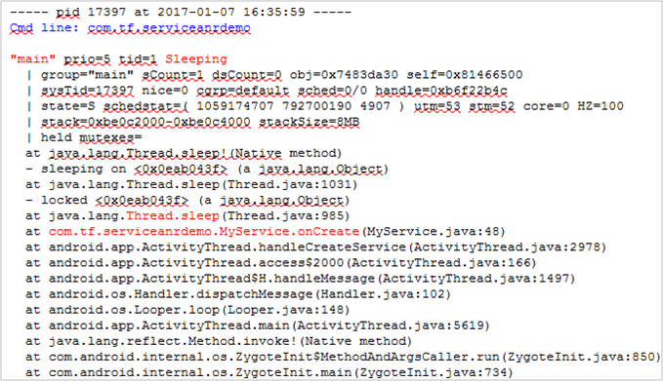
5.实际情况
在实际分析ANR问题时，经常会遇到log文件中没有traces.txt，或者traces被冲掉一部分。针对这种情况，就只能通过查看15:07:28左右到15:07:33.982时间段甚至发生ANR后的所有log：
可以看到在代码里加了打印sleep 10s的log，很多异常是不打印甚至混淆。
6.ps：Input、Broadcast、Service anr demo

